Тема: «Москва. Достопримечательности»

- Добрый день. Предлагаю вам просмотреть презентацию о достопримечательностях Москвы.

1 слайд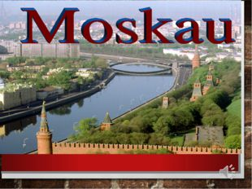

2 слайд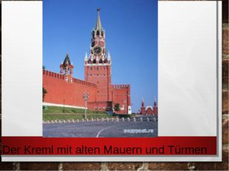

Der Kreml mit alten Mauern und Türmen
3 слайд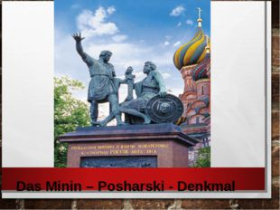

Das Minin – Posharski - Denkmal
4 слайд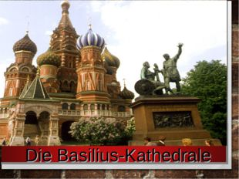

Die Basilius-Kathedrale
5 слайд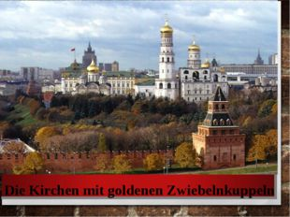

Die Kirchen mit goldenen Zwiebelnkuppeln
6 слайд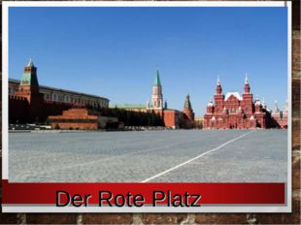

Der Rote Platz
7 слайд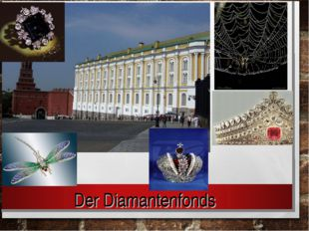

Der Diamantenfonds
8 слайд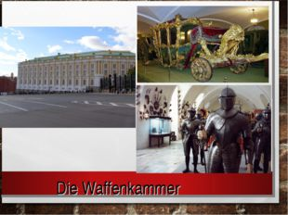

Die Waffenkammer
9 слайд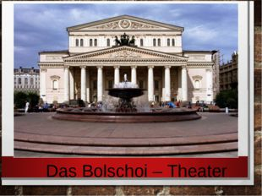

Das Bolschoi – Theater

10 слайд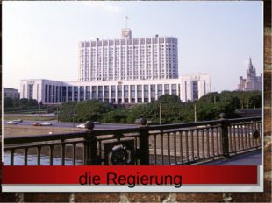

die Regierung
11 слайд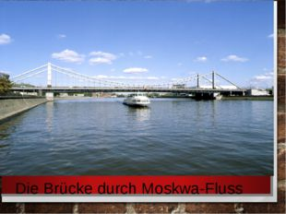

Die Brücke durch Moskwa-Fluss
12 слайд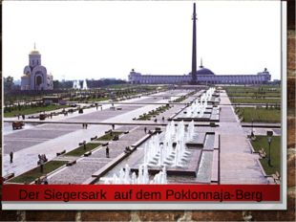

Der Siegersark auf dem Poklonnaja-Berg
13 слайд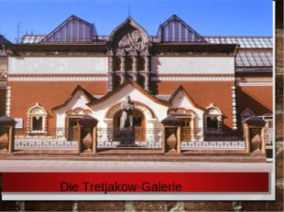

Die Tretjakow-Galerie
14 слайд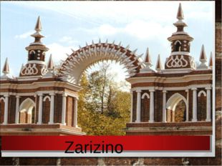

Zarizino
15 слайд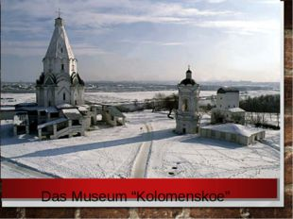

Das Museum “Kolomenskoe”
16 слайд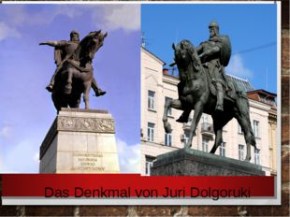

Das Denkmal von Juri Dolgoruki

